Witam Was. Bardzo proszę o samodzielne wykonanie zadań ( sprawdzian) i przesłanie do mnie na doro62@wp.pl
Sprawdzenie wiadomości – ułamki zwykłe
Imię i Nazwisko ……………………………………………………………….
Ćwiczenie 1
Podane ułamki rozszerz przez 3.
$\frac{1}{5}$=…… $\frac{2}{8}$= … $\frac{6}{9}$ = ……$\frac{10}{11}$=……

Ćwiczenie 2
Rozszerz podane ułamki przez 5.

$\frac{1}{2}$= …… $\frac{2}{4}$= …… $\frac{6}{7}$= …… $\frac{8}{9}$= ……

Ćwiczenie 3
Skróć podane ułamki.
a) przez 3
$\frac{3}{12}$=…… $\frac{9}{18}$= …… $\frac{33}{12}$ = …… $\frac{27}{30}$=……

Ćwiczenie 4
Uzupełnij brakujące liczniki i mianowniki tak, aby równości były prawdziwe.
$\frac{8}{12}$ =$\frac{}{3}$ $\frac{18}{27}$ = $\frac{2}{}$ $\frac{18}{24}$ =$\frac{}{4}$ $\frac{4}{8}$ = $\frac{1}{}$ $\frac{30}{40}$ = $\frac{}{4}$ $\frac{14}{21}$ = $\frac{2}{}$

Ćwiczenie 5
Zapisz w postaci ułamka niewłaściwego.

4$\frac{1}{4}$ = …… 1 $\frac{3}{4}$ = …….. 3 $\frac{2}{5}$ = …… 3 $\frac{4}{8}$ = …….

Ćwiczenie 6
Dodaj ułamki.

$\frac{2}{4}$ + $\frac{1}{4}$ = ……. $\frac{4}{8}$ + $\frac{5}{8}$ = ……. $\frac{3}{5}$ + $\frac{3}{5}$ = …… 2 $\frac{4}{5}$ + 4 $\frac{3}{5}$ = ……

Ćwiczenie 7
Oblicz i zapisz wynik w postaci ułamka nieskracalnego.

$\frac{5}{6}$ - $\frac{3}{6}$ = ……. 2 $\frac{1}{3}$ - $\frac{2}{3}$ = ……. 4 $\frac{2}{5}$ - 2$\frac{3}{5}$ = ……. 4 $\frac{1}{4}$ - 3 $\frac{3}{4}$ = …….

Ćwiczenie 8
Wykonaj obliczenia i zapisz w postaci całości i ułamka nieskracalnego;

6 $∙$ $\frac{3}{4}$ = ……. $\frac{2}{4}$ $∙$ 2 = …… $\frac{3}{4}$ $∙$ 3 = ……. 7 $∙$ $\frac{4}{5}$ = ……
Kochani zaczynamy nowy dział UŁAMKI DZIESIĘTNE. Zapoznajcie się z treścią i przeanalizuj dokładnie !!! Przepisz do zeszytu z matematyki .
Temat : Wyrażenia dwumianowe i ich postać dziesiętna.
Powtarzamy jednostki, długości, masy i pieniędzy: ZAPAMIĘTAJ !!!
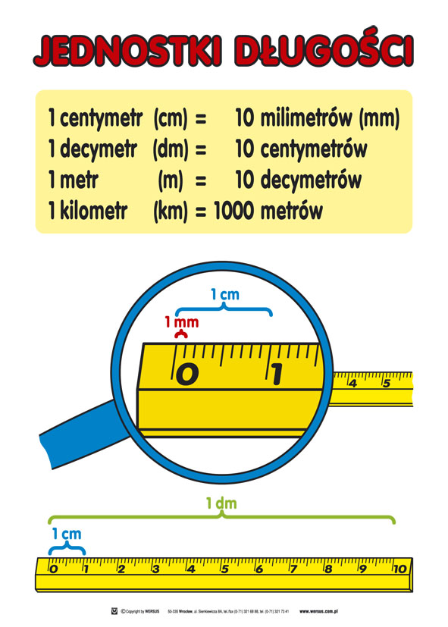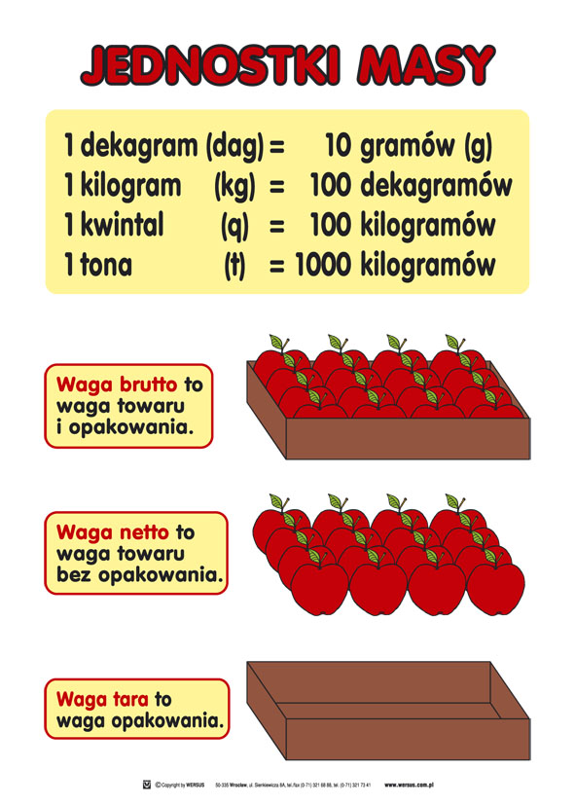
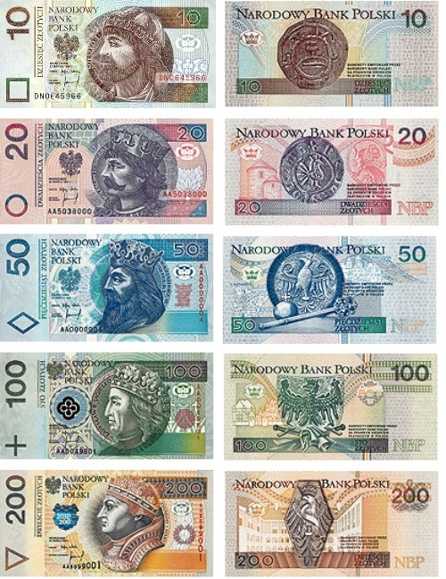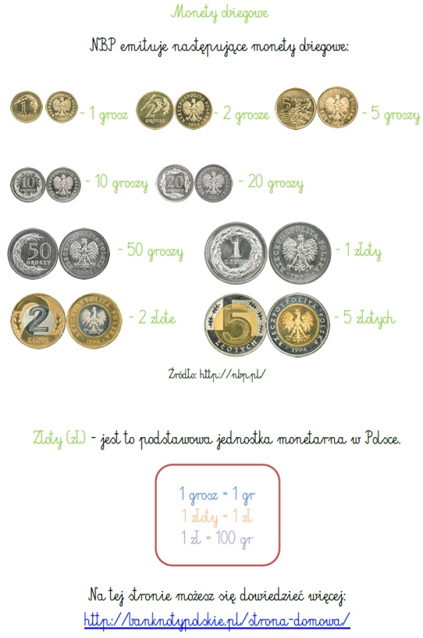

Ułamki dziesiętne – wprowadzenie

Ułamki dziesiętne to takie ułamki, których mianowniki są liczbami 10, 100, 1000 itd.

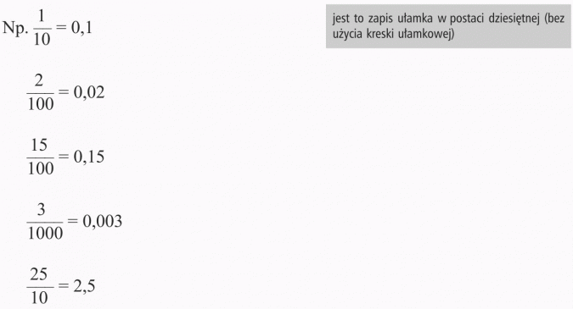

I tak np.
1cm = $\frac{1}{10}$ dm = $\frac{1}{100}$ m = 0,1 dm = 0,01 m
Ważne!

cyfra części dziesiątych cyfra części setnych
Cyfra całości 3, 826 cyfra części tysięcznych
Ćwiczenie1: Zapisz w postaci ułamka dziesiętnego
2 m 40 cm = 2,40 m
2 kg 40 dag = …… kg
2 km 200m = ……… km
5 zł 50 gr = …… zł
7 cm 3 mm = ……..cm
50 gr = ….. zł
40 cm = …… m
40 dag = ….. kg
200 m = …… km
Zadanie 1. Uzupełnij:
a) 2,75 kg = ........ kg ...... dag
b) 32mm =......... cm
c) 3,8 km =......... km....... m
d) 2 t 200 kg = ......... t
e) 0,2 m =.......... .cm

